1. **实验目的**

在实验3的词法分析程序基础上，编写⼀个程序，对使⽤SysY语⾔书写的源代码进⾏语法分析。

1. **实验内容与实验要求**

实验4的任务是在实验3的词法分析程序基础上，编写⼀个程序，对使⽤SysY语⾔书 写的源代码进⾏语法分析，

并打印分析结果。实验的实现⽅式可以⼿⼯编写程序，也可以采⽤词法分析⼯具GNU Flex和语法分析⼯具Bison等。

需要注意的是，由于在后⾯的实验中还会⽤到本次实验已完成的代码，因此，建议保持 良好的代码⻛格，系统地设计代码结构和各模块之间的接⼝。

程序要能够查出SysY源代码中可能包含的词法错误和语法错误:

词法错误(错误类型代码为A)：出现SysY词法中未定义的字符以及任何不符合SysY词法单元定义的字符。

语法错误(错误类型代码为B).

程序在输出错误提示信息时，需要输出具体的错误类型、出错的位置（源程序的⾏号）以及相关的说明⽂字。

1. **设计方案与算法描述**

使用rust的lalrpop框架（https://github.com/lalrpop/lalrpop）实现语法分析，lalrpop也是一个类似于c/c++的bison框架，用专门的dsl描述文法。

1. **测试结果**

测例1

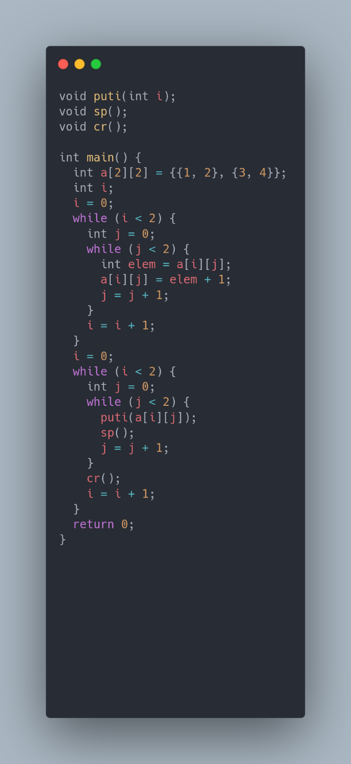

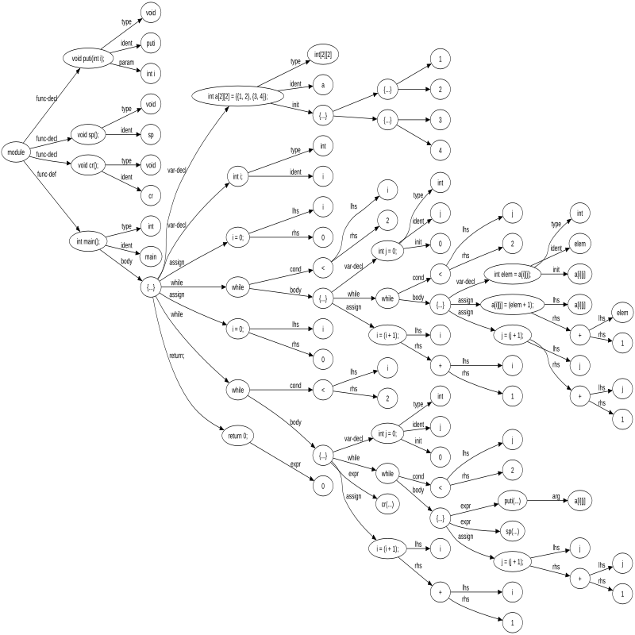

测例2

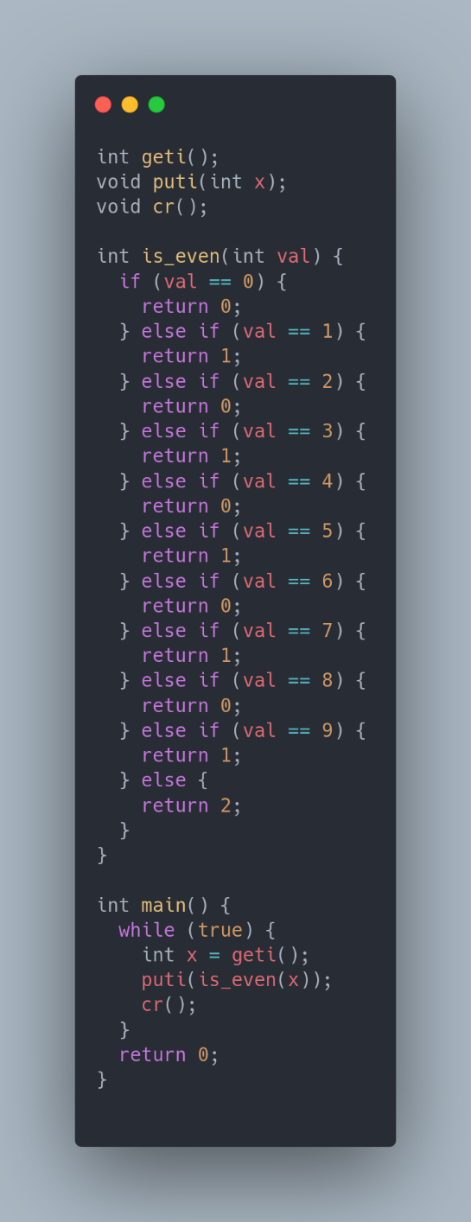

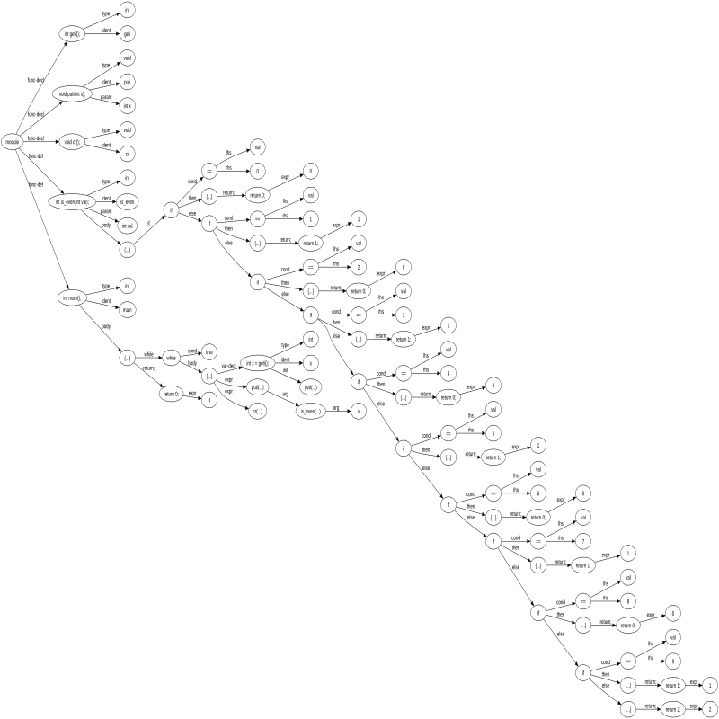

测例3落下括号

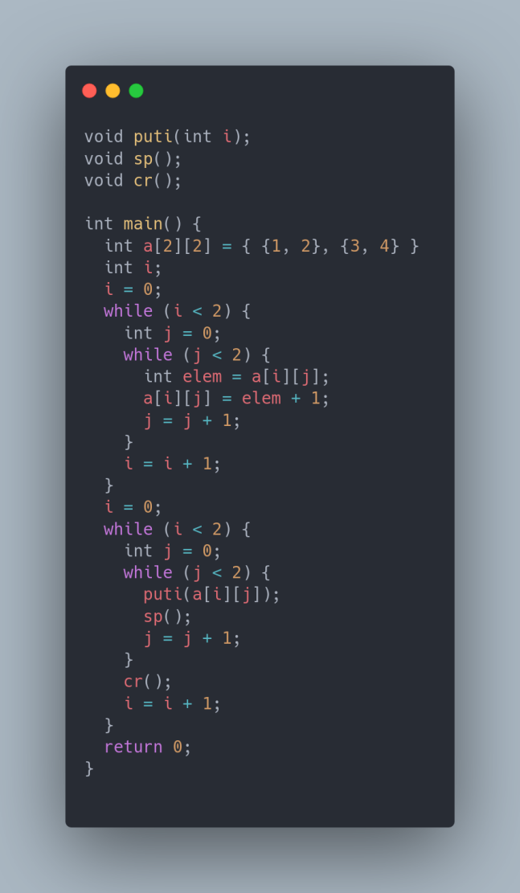

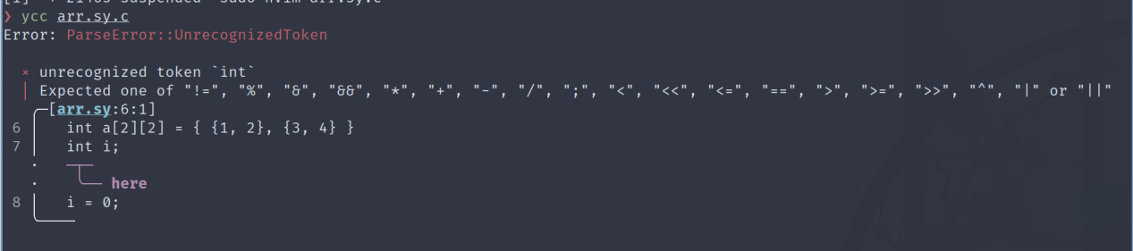

测例4不期待的文件结尾

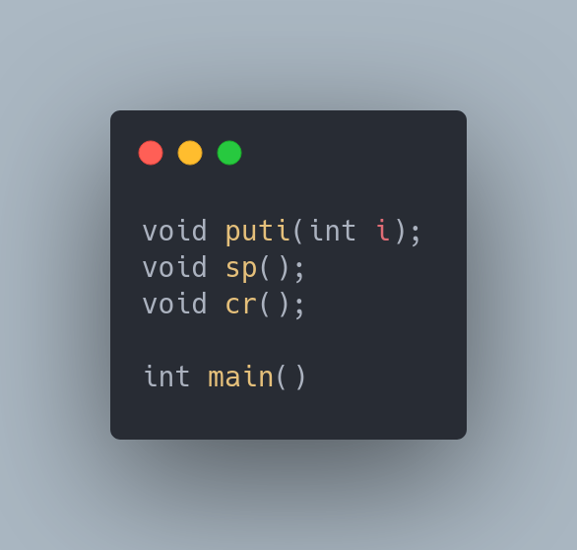

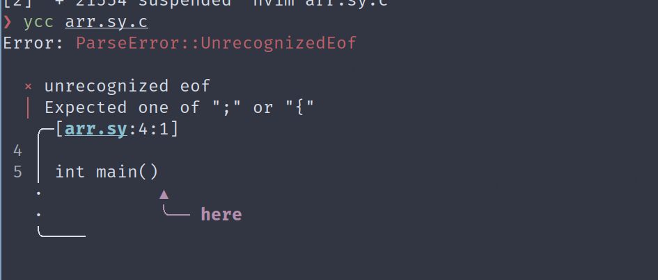

测例5没有定义的语法

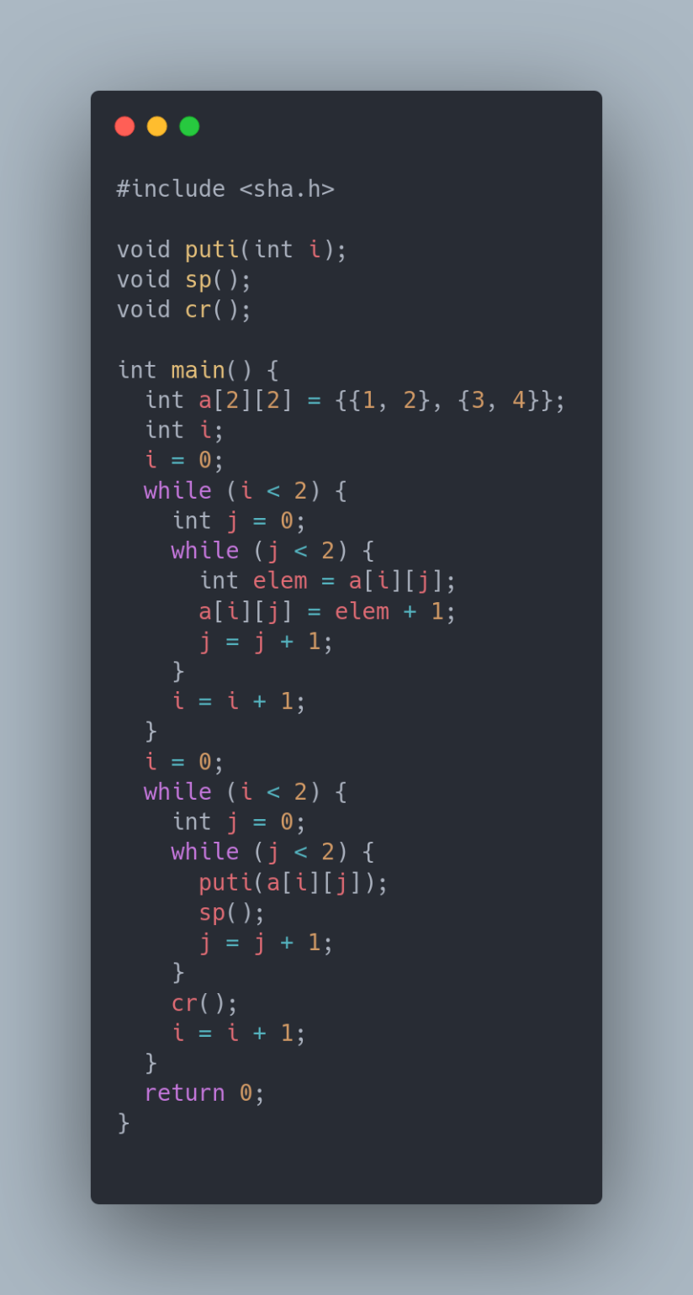

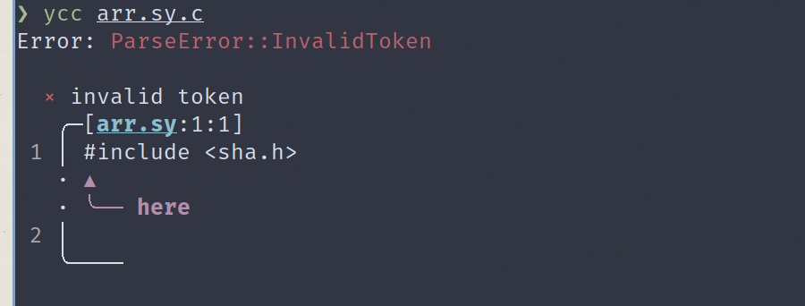

1. **源代码**

https://github.com/MoefulYe/ycc